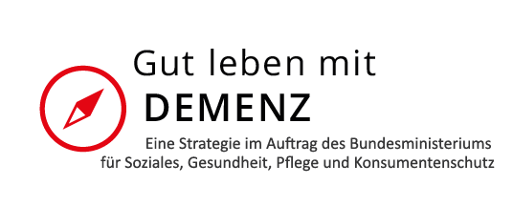
Austausch Demenzberatung / Caring Communities Protokoll
24.1.2022
Teilnehmer*innen: Petra Plunger, Karin Ondas, Tatjana Pospisil, Silvia Tromayr, Norbert Partl, Anita Augsten, Karin Landauer, Klaus Friedrich, Lisa Weidinger, Ines Jungwirth, Sonja Rieder, Verena Bramböck, Andreas Trubel, Andrea Stix, Carina Brauneis, Claudia Knopper
Impulsgeberin:
Assoc. Prof.in Dr.in Elisabeth Reitinger, Institut für Pflegewissenschaft, Universität Wien
Das Video zum Impuls ist verfügbar unter: https://youtu.be/owNROycAdek , Folien auf www.demenzfreundlich.at/vernetzung
Vorgestellt wurden der Ansatz und die wesentlichen Ergebnisse der Studie „Menschen mit Demenz und (assistive) Technologie. https://pflegewissenschaft.univie.ac.at/fileadmin/user_upload/i_pflegewissenschaft/Download_Projekte/AAL_Dem_Bericht_Uni_Wien_BMSGPK.pdf
Infos zu diversen Produkten und Tools:
- Broschüre Deutsche Alzheimer-Gesellschaft (2021): https://www.deutsche-alzheimer.de/fileadmin/Alz/pdf/Broschueren/Tablets_Sensoren_Co.pdf
- Lösungsideen Deutsche Alzheimer-Gesellschaft: https://www.deutsche-alzheimer.de/mit-demenz-leben/technische-hilfen
- Katalog Demenz Support Stuttgart (2019): https://www.demenz-support.de/media/desswork_4_3_produktkatalog_2019.pdf
- Artikel APA Science (über Produktentwicklung): https://science.apa.at/power-search/16501588311234474263
- Radiobeitrag Chancen und ethische Grenzen (D, 2022): https://www.deutschlandfunk.de/senioren-und-sensoren-chancen-und-ethische-grenzen-von-technischer-hilfe-dlf-cb410c77-100.html
Födermöglichkeit: https://www.volkshilfe.at/was-wir-tun/positionen-projekte/pflege/fonds-demenzhilfe-oesterreich/
Musterwohnung in Innsbruck ab ca. Juli 2022 (unterstützt von: https://www.longleif.de/)
NÄCHSTE TERMINE:
24.2., 14.00-15.30 Uhr, Thema Basisbildung Demenz
26.4. Vernetzungstag (in Präsenz, Wien): Frühe Formen von Demenz
Alle Infos (auch zoom Links unter: www.demenzfreundlich.at/vernetzung)

